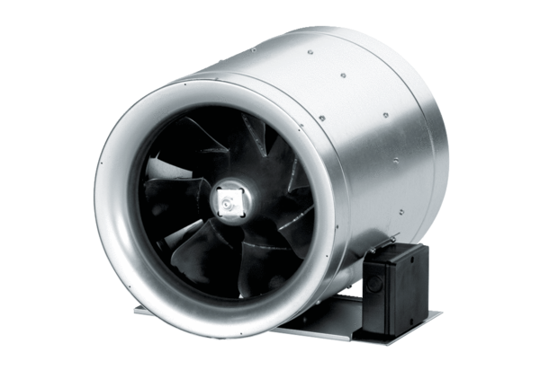Diagonál ventilátor EDR 40Csomagolási egység: 1 darabVálaszték: C
Termékszám: 0080.0660Gyártó: MAICO

